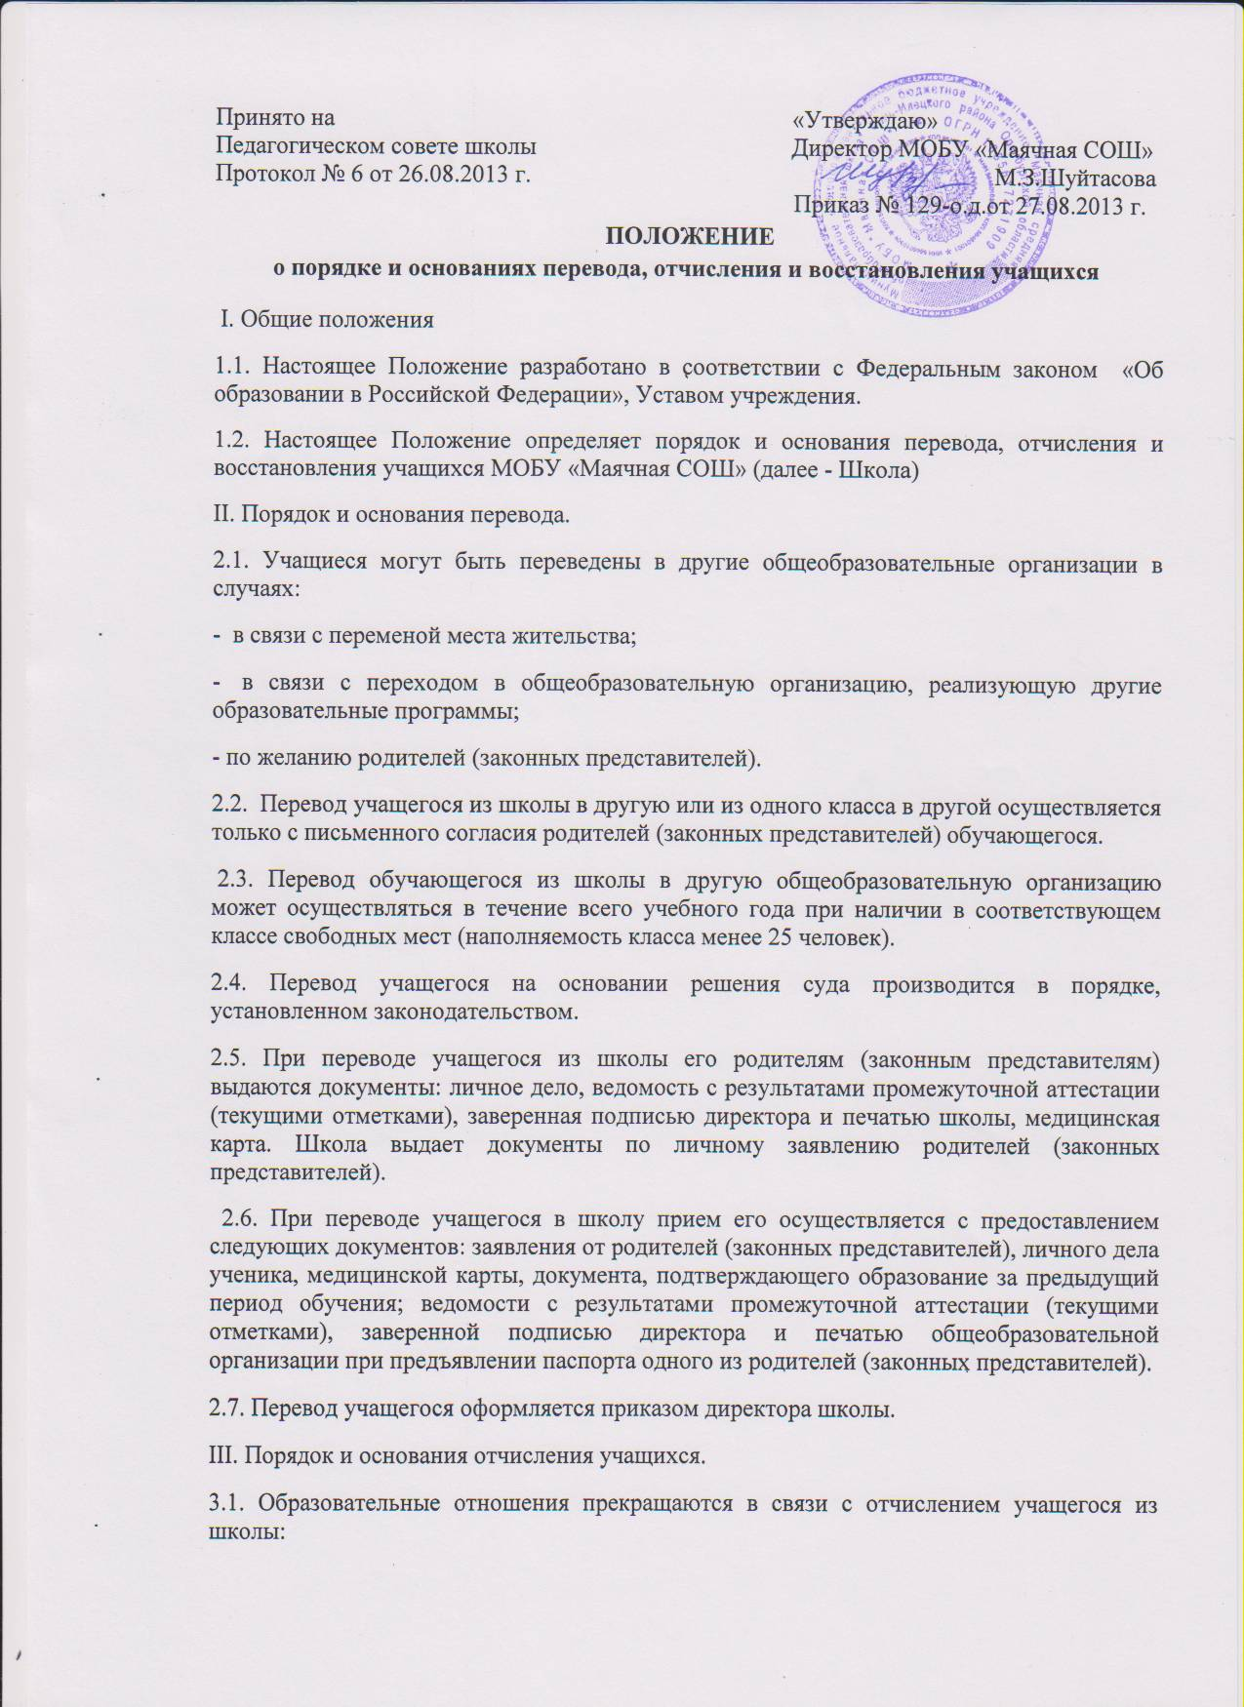- в связи с завершением основного общего и среднего общего образования с выдачей документа государственного образца о соответствующем уровне образования;
- досрочно по основаниям, установленным п 3.2. настоящего Положения.
3.2. Образовательные отношения могут быть прекращены досрочно в случаях:
1) по заявлению родителей (законных представителей) в связи с изменением места жительства, переводом в другое образовательное учреждение, переходом в учреждения среднего профессионального образования, при условии достижения учащимися 15 лет, а также в связи с устройством на работу по достижении учащимися 15 лет;
2) по решению Педагогического Совета школы и на основании Положения о порядке применения и снятия мер дисциплинарного взыскания с учащихся за грубые и неоднократные нарушения Устава образовательного учреждения при достижении 15 лет.
3.3. Основанием для прекращения образовательных отношений является приказ директора школы об отчислении учащегося из школы. Права и обязанности учащегося, предусмотренные законодательством об образовании и локальными нормативными актами школы прекращаются с даты его отчисления из школы.
3.4. При досрочном прекращении образовательных отношений школа в трехдневный срок после издания приказа директора об отчислении учащегося выдает лицу, отчисленному из школы, справку в соответствии с частью 12 ст.60 Федерального закона от 29.12.2012 №273-ФЗ «Об образовании в Российской Федерации».
IV. Восстановление учащихся.
4.1. Восстановление учащегося в школе, если он досрочно прекратил образовательные отношения по инициативе родителей (законных представителей), проводится в соответствии с Правилами приема учащихся в школу.
4.2. Лица, отчисленные ранее из школы, не завершившие образование по основной образовательной программе, имеют право на восстановление в число учащихся образовательной организации независимо от продолжительности перерыва в учебе, причины отчисления.
4.3. Право на восстановление в школу имеют лица, не достигшие возраста восемнадцати лет.
4.4. Восстановление лиц в число учащихся школы осуществляется при наличии в соответствующем классе свободных мест (наполняемость класса менее 25 человек).
4.5. Восстановление учащегося производится на основании личного заявления родителей (законных представителей) на имя директора школы.
4.6. Решение о восстановлении учащегося принимает директор школы, что оформляется соответствующим приказом.
4.7. При восстановлении в школе заместитель директора по учебной работе устанавливает порядок и сроки ликвидации академической задолженности (при наличии таковой).
4.8. Учащимся, восстановленным в школе и успешно прошедшим государственную (итоговую) аттестацию, выдается государственный документ об образовании установленного образца.

